附件1 直播二维码
时间 |  | 地点 | 直播地址
8月24日 | 15:00—17:30 | 主会场 | 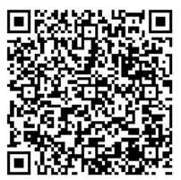
8月25日 | 8:30—12:00 | 物理分会场 | 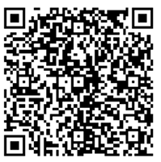
8月25日 | 8:30—12:00 | 地理分会场 | 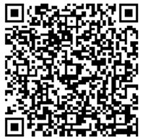
8月25日 | 8:30—12:00 | 化学、生物分会场 | 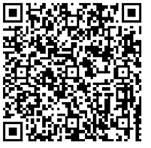
8月25日 | 8:30—12:00 | 体育与健康分会场 | 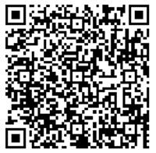

附件2
培训报名回执二维码
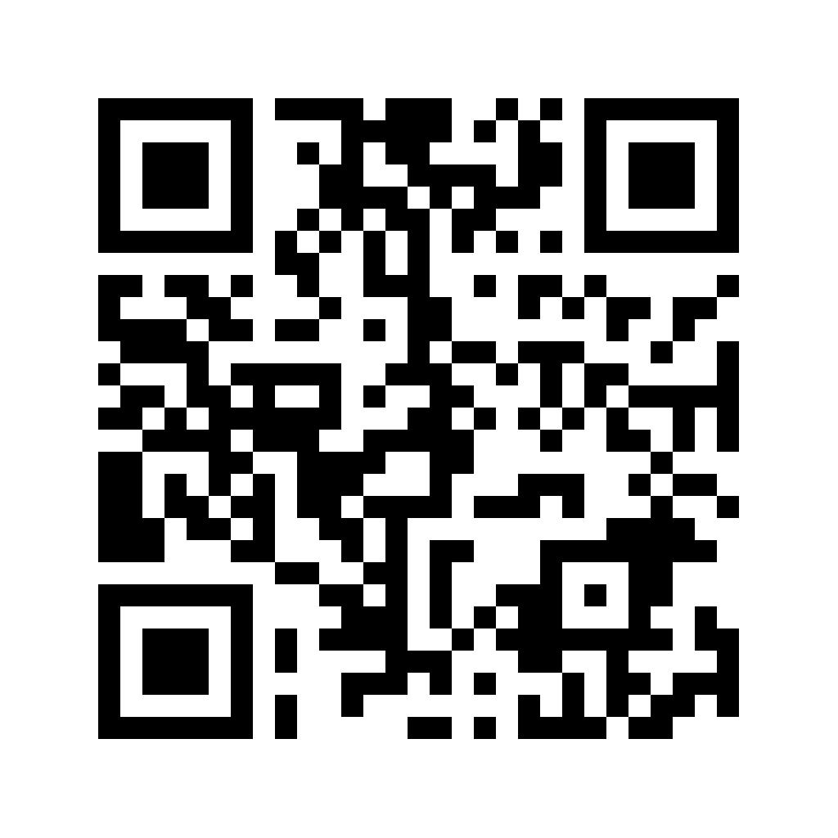
附件3
会议QQ群二维码

